Стефанова Л. М., учитель русского языка и литературы
ИНТЕРАКТИВНЫЕ УПРАЖНЕНИЯ LEARNINGAPPS К УРОКАМ ЛИТЕРАТУРЫ ПО ТЕМЕ «БАСНЯ»

Государственное общеобразовательное учреждение Республики Коми «Республиканский центр образования», Республика Коми, г. Сыктывкар, larisa-stefanova@mail.ru

Stefanova L.M., teacher of russian language and literature
INTERACTIVE EXERCISES LEARNINGAPPS FOR LITERATURE LESSONS ON THE TOPIC «FABLE»
State Educational Institution of the Republic of Komi «Republican Center of Education», Republic of Komi, Syktyvkar, larisa-stefanova@mail.ru

Аннотация. В статье представлен опыт использования в образовательном процессе конструктора для создания интерактивных упражнений LearningApps, раскрыты преимущества его применения на уроках, приведены примеры заданий по литературе по теме «Басня».

Abstract. The article presents the experience of using the constructor for creating interactive exercises LearningApps in the educational process, reveals the advantages of its use in the classroom, and provides examples of tasks in the literature on the topic «Fable».

Ключевые слова: LearningApps, интерактивные упражнения, электронные образовательные ресурсы, систематизация знаний учащихся, коррекция знаний, парная и индивидуальная формы организации учебной работы, познавательный интерес, учебная мотивация.

Key words: LearningApps, interactive exercises, electronic educational resources, systematization of students ' knowledge, correction of knowledge, paired and individual forms of educational work organization, cognitive interest, educational motivation.

Современный урок литературы невозможно представить без использования цифровых образовательных ресурсов.
Сегодня учителю предоставляется широкий выбор готовых электронных образовательных ресурсов, в том числе электронные формы учебников, материалы МЭО, РЭШ, электронной образовательной платформы LECTA и других инновационных образовательных площадок. Можно найти большое количество цифровых ресурсов на образовательных сайтах в сети Интернет. Однако не всегда представленные ресурсы удовлетворяют учителя. Ведь каждый учитель преподносит один и тот же учебный материал по-своему, подходит к работе творчески, используя свои педагогические идеи и находки. Поэтому возникает необходимость создания собственных образовательных ресурсов, а для этого нужны соответствующие инструменты.
Существует огромное количество сервисов для создания интерактивных упражнений: кроссвордов, тестов, ребусов, викторин и т. д. Каждый из них по-своему интересен. Для себя я открыла конструктор для создания интерактивных упражнений LearningApps (https://learningapps.org/), с помощью которого можно создавать разнообразные цифровые образовательные ресурсы.
Приведу примеры интерактивных заданий по литературе по теме «Басня». Представленные цифровые образовательные ресурсы можно использовать на уроках литературы при изучении конкретных басен, включенных в школьную программу, при проведении контроля знаний учащихся в конце изучения темы, а также для проведения уроков в игровой форме и внеклассных мероприятий.
Интерактивное упражнение «Заполни пропуски».
«Знаешь ли ты басню И.А. Крылова «Стрекоза и муравей»?
Ссылка на ресурс:
https://learningapps.org/display?v=ph0i24ppj21
Задание: вспомни басню И.А. Крылова «Стрекоза и муравей», вставь пропущенные слова (Рис. 1).
Рисунок 1. Интерактивное упражнение «Заполни пропуски». «Знаешь ли ты басню И.А. Крылова «Стрекоза и муравей»?
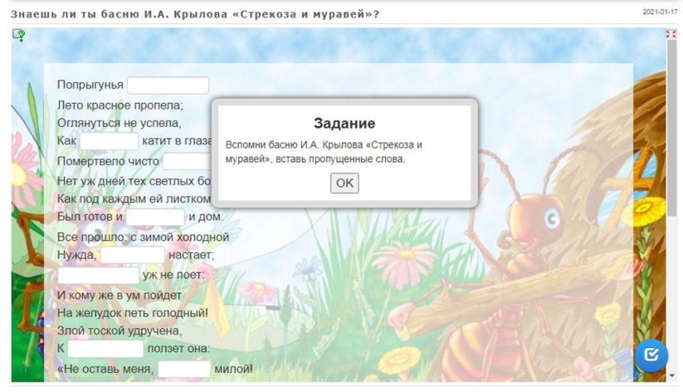
Учащиеся в ячейки вписывают пропущенные слова. Проверка осуществляется при нажатии на синюю кнопку в правом нижнем углу. Если пропущенное слово написано верно, ячейка окрашивается в зеленый цвет. Если неверно – в красный цвет. Учащиеся могут исправить ошибки. При верном выполнении задания появляется надпись: «Отлично, верное решение!» (Рис. 2).
Рисунок 2. Проверка выполнения интерактивного упражнения «Знаешь ли ты басню И.А. Крылова «Стрекоза и муравей»?
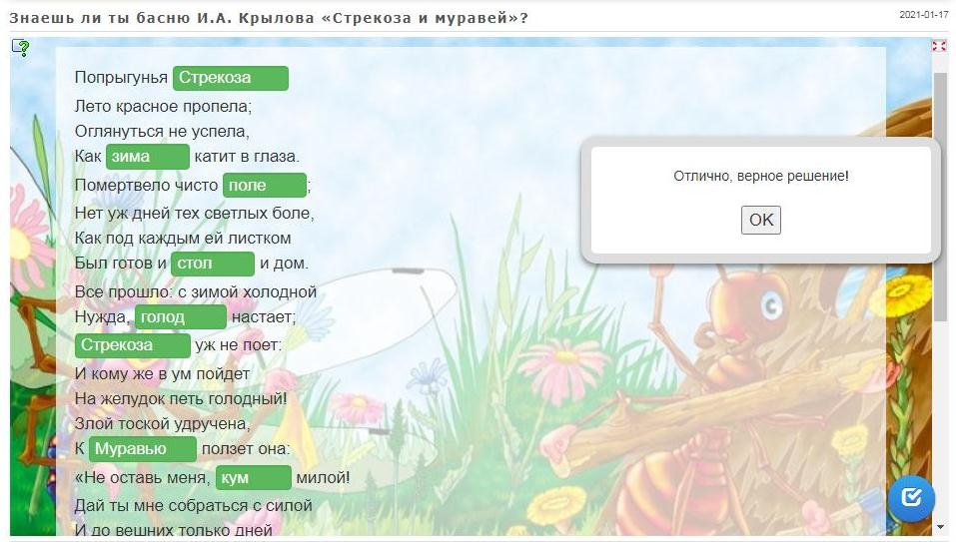
Таким образом, обеспечивается быстрая обратная связь, проходит коррекция знаний учащихся. Данное упражнение развивает память учащихся, учит их быть внимательнее к слову. При выполнении данного упражнения под руководством учителя возможна организация словарной работы (нужда, кум, кумушка, мурава).
Интерактивное упражнение «Найди пару». «Басни И.А. Крылова» (Рис. 3).
Ссылка на ресурс:
https://learningapps.org/display?v=p7xntjsmk21
Задание: вспомни басни И.А. Крылова; соотнеси названия басен и иллюстрации к ним.
Рисунок 3. Интерактивное упражнение «Найди пару». «Басни И.А. Крылова».
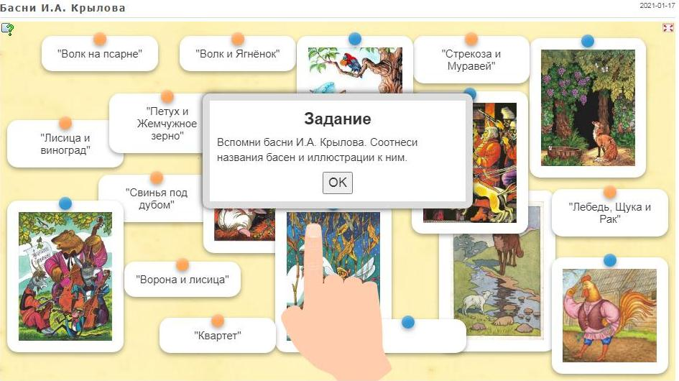
Можно увеличить и рассмотреть иллюстрации. Для этого нужно кликнуть мышкой на изображение.
Правильно выбранные пары окрашиваются в зеленый цвет и исчезают. Если пары составлены неверно, они окрашиваются в красный цвет.
При выполнении данного упражнения можно спросить у учащихся, такими ли они представляли героев басен, а в качестве домашнего задания предложить попробовать себя в роли художника и создать иллюстрацию к понравившейся басне.
Интерактивное упражнение «Слова из букв». «Герои басен И.А. Крылова» (Рис. 4).
Ссылка на ресурс:
https://learningapps.org/display?v=pkoxvnx0k21
Задание: найди героев басен И.А. Крылова.
Рисунок 4. Интерактивное упражнение «Слова из букв». «Герои басен И.А. Крылова»
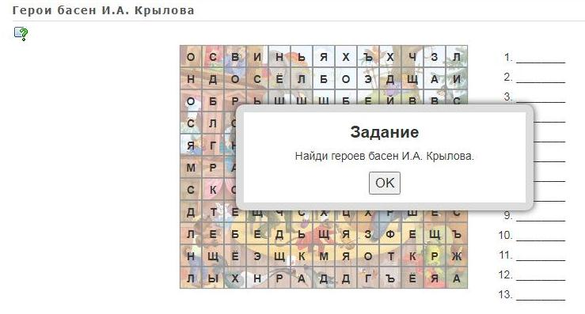
Слова в упражнении располагаются по горизонтали и вертикали, могут пересекаться друг с другом. Выбор слов осуществляется с помощью компьютерной мышки. Если слово выделено верно, фон букв окрашивается в зеленый цвет. Рядом с упражнением появляются найденные слова (Рис. 5).
Рисунок 5. Проверка выполнения интерактивного упражнения «Герои басен И.А. Крылова».
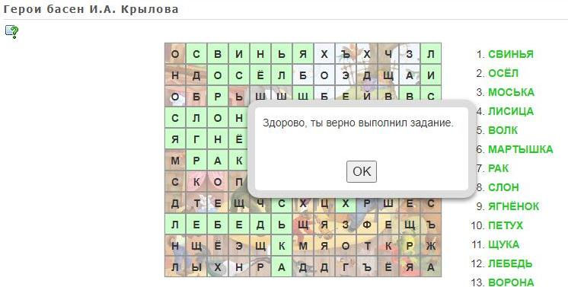
Данное упражнение развивает у школьников внимательность и усидчивость. Можно предложить учащимся вспомнить басни И.А. Крылова, героями которых являются волк, лиса, осёл и т.д. Также целесообразно обратить внимание обучающихся на то, что в баснях часто действуют животные, в которых мы узнаем характеры людей, спросить, какие человеческие качества разоблачаются в баснях (волк – злоба, коварство, лиса – хитрость, осел – глупость и т. д.).
Интерактивное упражнение «Парочки». «Крылатые выражения из басен И.А. Крылова» (Рис. 6).
Ссылка на ресурс:
https://learningapps.org/display?v=pvgi2vhb321
Многие выражения из басен И.А. Крылова стали пословицами и поговорками. В данном упражнении учащимся предлагается задание соотнести начало и конец крылатых выражений из басен И.А. Крылова.
Рисунок 6. Интерактивное упражнение «Парочки». «Крылатые выражения из басен И.А. Крылова».
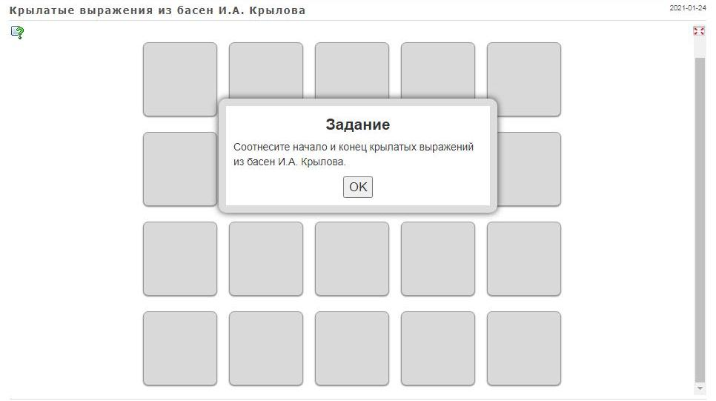
Начало и конец крылатых выражений располагаются хаотично. При наведении курсора карточки открываются попарно. Если пара выбрана правильно, карточки остаются. Неверно выбранные карточки закрываются.
Количество сделанных ходов просчитывается автоматически. Упражнение считается выполненным, если найдены все заданные пары. Можно предложить учащимся вспомнить или найти, из каких басен И.А. Крылова эти выражения, записать их в тетради.
Интерактивное упражнение «Пазл «Угадай-ка». «Баснописцы и их произведения» (Рис. 7).
Ссылка на ресурс:
https://learningapps.org/display?v=pa8vbu9ga21
Задание: соотнеси названия басен с именами их авторов.
Рисунок 7. Интерактивное упражнение «Пазл «Угадай-ка». «Баснописцы и их произведения».
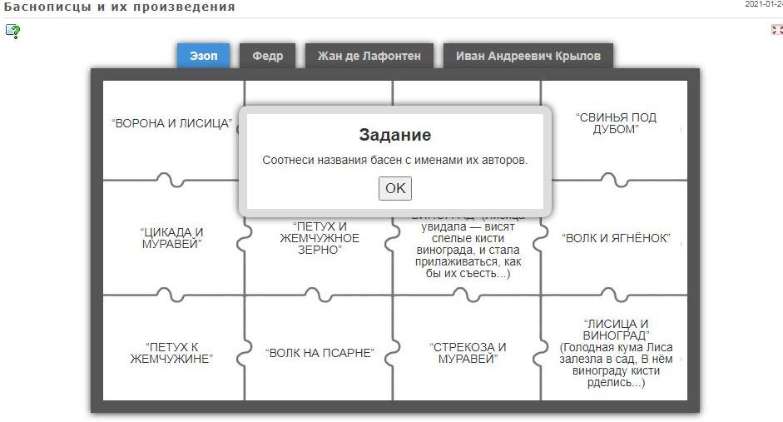
Для пазла подобрана иллюстрация-коллаж к басням И.А. Крылова. Если правильно соотнесено название басни и имя ее автора, пазл открывается. Если сделан неверный выбор, выходит предупреждение о неправильном ответе и предлагается попытка выполнить предложенное задание ещё раз.
При верном выполнении задания выходит надпись-поздравление и собирается пазл (Рис. 8).
Данное упражнение направлено на систематизацию знаний учащихся, позволяет провести аналогии между баснями И.А. Крылова и произведениями Эзопа, Федра, Ж. де Лафонтена.
Рисунок 8. Проверка выполнения интерактивного упражнения «Пазл «Угадай-ка». «Баснописцы и их произведения».
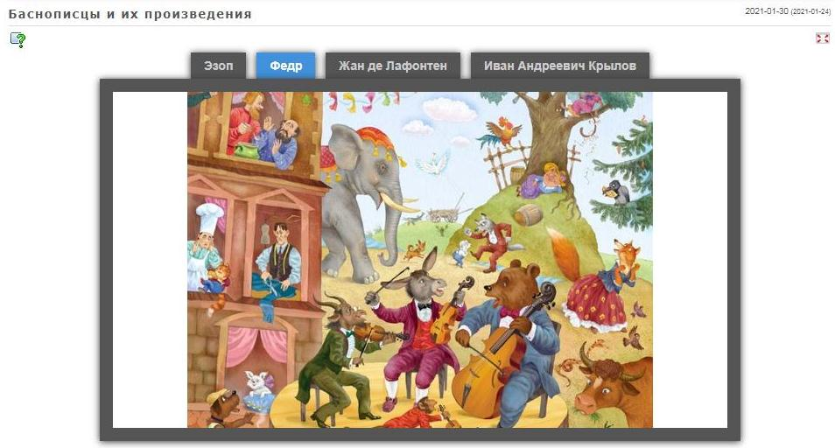
Интерактивное упражнение «Викторина «Басни» (Рис. 9).
Ссылка на ресурс:
https://learningapps.org/display?v=p12adedxk21
Задание: ответь на предложенные вопросы.
Рисунок 9. Интерактивное упражнение «Викторина «Басни».
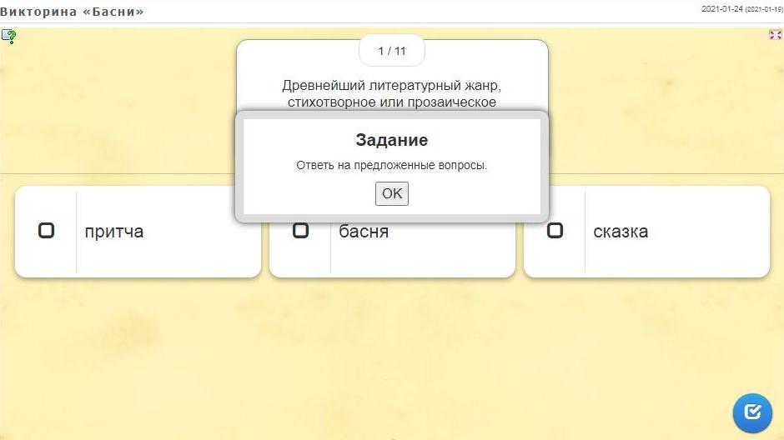
Викторина состоит из 11 вопросов. Проверка ответов, продвижение от предыдущего вопроса к следующему осуществляется при нажатии на синюю кнопку в правом нижнем углу. Верные ответы выделяются зеленым цветом.
По завершении выполнения задания автоматически выходит количество и процент правильных ответов (Рис. 10).
Рисунок 10. Проверка выполнения интерактивного упражнения «Викторина «Басни».
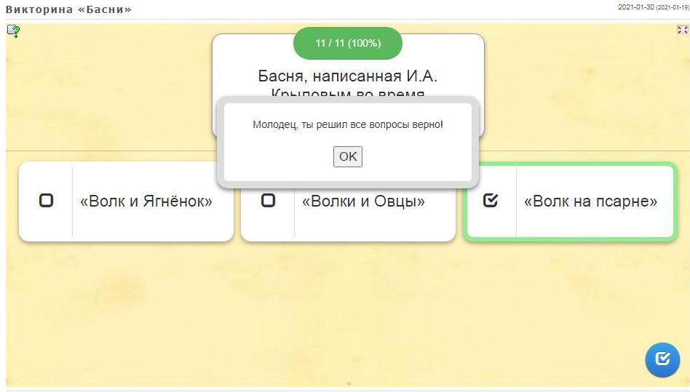
Данные цифровые ресурсы можно использовать при различных формах организации учебной работы: фронтальной, групповой и индивидуальной. Можно предложить учащимся разделиться на группы и провести урок-соревнование.
Представленные цифровые образовательные ресурсы были использованы в образовательном процессе в условиях госпитальной школы Региональной площадки «УчимЗнаем» - Республика Коми» при парной и индивидуальной формах организации учебной работы.
К преимуществам конструктора интерактивных упражнений LearningApps, на мой взгляд, следует отнести следующее:
- интерактивные упражнения позволяют в игровой форме проверить знания учащихся, способствует формированию у школьников познавательного интереса к литературе как учебному предмету и повышению учебной мотивации;
- конструктор LearningApps не требует предварительной регистрации, пользоваться созданными упражнениями можно без регистрации, так как они находятся в свободном доступе;
- сервис отличается спокойным дизайном; для иллюстрирования упражнений можно использовать изображения, аудио- и видеоматериалы, что способствует реализации принципа наглядности в обучении.
Как показывает педагогическая практика, использование интерактивных упражнений LearningApps на уроках литературы позволяет обеспечить положительную мотивацию обучения, рационально организовать учебный процесс, совершенствовать контроль знаний учащихся, повысить эффективность урока.

Литература
Крылов И.А. Басни. М.: Эксмо. Серия: Всемирная литература, 2019.
Конструктор для создания интерактивных упражнений LearningApps: https://learningapps.org/
Электронные ресурсы и скриншоты авторские

